BIOTOPUNDERSØGELSE

Teori
Det lave vand, som strækker sig fra strandkanten og ud til 1,5 meters dybde, byder på nogle omskiftelige levevilkår, og det skyldes først og fremmest vandets bevægelser. Den inderste del af strandzonen er skiftevis blotlagt og dækket af vand på grund af tidevand, og derfor skal nogle af de organismer, der lever nær strandkanten, kunne tåle delvis udtørring.
Som du kan se på figuren nedenfor, er nogle kyster meget udsatte for bølgepåvirkning, mens andre kyster er mere beskyttede.

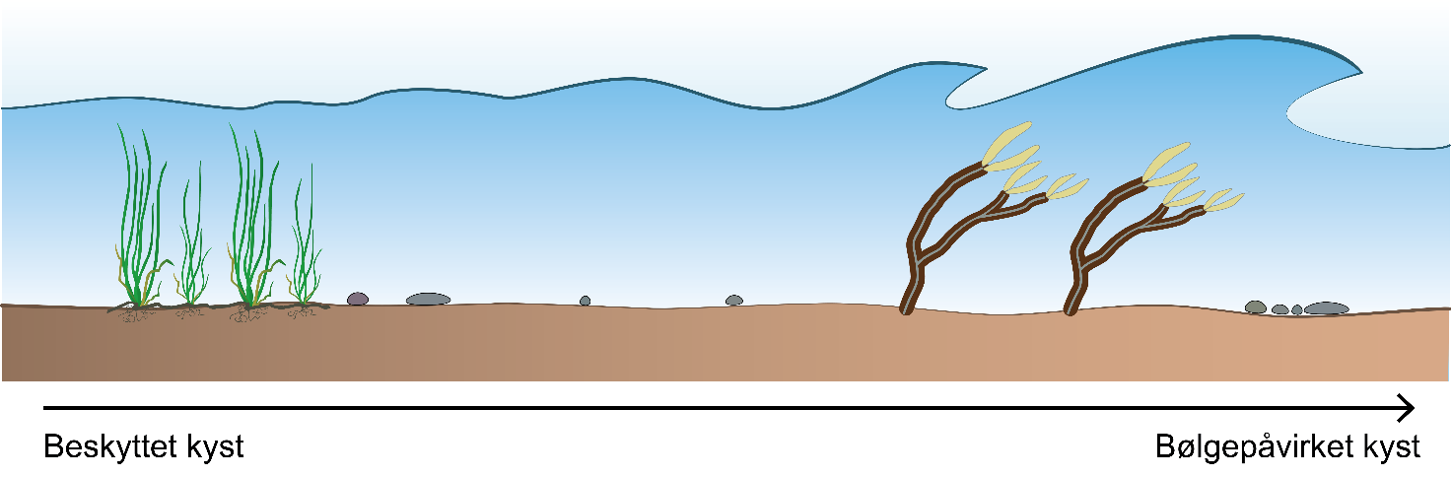

Bølgebevægelser kan stille store krav til organismers evne til at sidde fast på bunden, og samtidig har andre abiotiske forhold som lys, temperatur, saltholdighed og ilt stor indflydelse på livet på det lave vand. Men det er ikke kun de abiotiske faktorer, som påvirker organismernes overlevelse, den enkelte organismes placering i havets fødenet spiller også en vigtig rolle. Derfor har både planter og dyr udviklet nogle helt særlige tilpasninger til livet i havet, som I skal undersøge.
Formål
Formålet med øvelsen er at undersøge, hvordan organismer i havet er tilpasset livet på lavt vand, og at få indsigt i økosystemets fødenet og kulstofkredsløb.
Materialer
Ved stranden
Hver gruppe: Waders, ketsjer, fiskenet, rejenet, sorteringsbakke, spand, guide til artsbestemmelse.
Fælles: Plastikdunk, iltmåler, salinitetsmåler, pincetter, engangspipetter, indsamlingsglas, planktonnet, eventuelt en vandkikkert og bestemmelseslitteratur.

Hjemme
Mikroskop, objektglas, dækglas, pipette.

Fremgangsmåde
De abiotiske forhold på lokaliteten (Skema 1)
- Brug figuren fra teoriafsnittet til at vurdere, hvor påvirket kysten er af bølger, og skriv resultatet ind i skema 1.
- Består bunden af mudder, sand, sten og/eller klipper?
- Blød bund består af sand og mudder, og hård bund består af klipper og sten. Vurder, om bunden er hård, blød eller midt imellem.
- Undersøg vandets klarhed. Når lyset ned til bunden, når vanddybden er omkring 1 m?
- Mål saltholdighed.
- Mål temperatur og ilt.
Hvis der er mindre end 4 mg ilt pr. liter havvand, er der iltsvind, altså dårlige iltforhold.
Hvis der er 8 mg ilt pr. liter havvand eller mere, er iltforholdene gode for fisk og smådyr.

De biotiske forhold på lokaliteten
- Lav et træk med et planktonnet gennem vandet.
- Kom indholdet i en flaske, og tag det med hjem i laboratoriet.
- Brug net og ketcher til at indsamle så mange forskellige dyr og havplanter og så meget tang som muligt. Led efter dyr nede i bunden, på bunden, i vandsøjlen og under tang.
- Sorter det, I har fundet, så I har dyr et sted og havplanter og tang et andet sted.
Havplanter og tang (Skema 2)
- Kom havplanter og tang i en udsorteringsbakke sammen med lidt havvand.
- Artsbestem jeres fund, og undersøg, hvordan havplanter og tang er tilpasset deres levested. Overvej for eksempel, hvad de sidder fast på, hvordan de sidder fast, og hvordan de adskiller sig fra landplanter. Brug eventuelt figur 6.1 i kapitel 6 i grundbogen.
Dyr (Skema 2)
- Kom dyrene i en udsorteringsbakke sammen med lidt havvand.
- Artsbestem jeres fund, og undersøg, hvordan de er tilpasset forholdene på lokaliteten. Overvej, om dyret er særligt tilpasset til at sidde fast på f.eks. sten, eller om det er tilpasset til at bevæge sig rundt på bunden. Hvordan skaffer dyrene sig ilt, og hvad med kamouflage? Brug eventuelt figur 6.2 og 6.3 i kapitel 6 i grundbogen.

Hjemme i laboratoriet (Skema 2)
- Undersøg den vandprøve, I har taget med hjem, i et mikroskop.
- Hvilke forskelle kan I se på planktonalger og dyreplankton?
Resultatbehandling
- Udfyld kolonnerne i skema 2 om fødevalg, og hvem der spiser de forskellige organismer, I har fundet på lokaliteten.
- Tegn et fødenet for lokaliteten i figur 1, som du finder sidst i dokumentet. Inddrag nogle af de organismer, I har noteret i skema 2.
- Marker, hvilke organismer i fødenettet, der er primærproducenter, og hvilke der er konsumenter.
- Tegn et kulstofkredsløb for lokaliteten på figur 2, som du finder sidst i dokumentet.
Diskussion
- Udvælg de abiotiske forhold, som er mest interessante i forhold til lokaliteten. Begrund dit valg.
- Forklar, hvordan nogle af de organismer, I har fundet på lokaliteten, er tilpasset de abiotiske forhold, du har fokuseret på i spørgsmål e? Se eventuelt kapitel 6 i grundbogen.
- Hvilke forskelle er der på primærproducenter og konsumenter, og hvordan kan man se det på de organismer, I fandt?
- Vurder, hvilke konsekvenser det kan få for økosystemet på lokaliteten, hvis forsuring bliver et problem i fremtiden? Inddrag figur 1 og 2 i forklaringen. Se eventuelt afsnit 4.1.1 i grundbogen.

Skema 1. Abiotiske forhold på lokaliteten
Gruppe____________________ Dato __________________ Lokalitet___________________________

Fysiske forhold
Vurder kystens bølgepåvirkning (sæt kryds).

__ Kyst, hvor der forekommer større bølger

__ Kyst med roligt vand

Hvad består bunden af? (Sæt et eller flere krydser)

___ Mudder ___ Sand ___ Sten ___ Klipper

Vurder bundens hårdhed (Sæt et kryds)

___ Blød ___ Hård ___ Midt imellem

Blød bund består af sand og mudder, og hård bund består af klipper og sten.

Vandets klarhed: Når lyset ned til bunden på 1 meters dybde? Ja ___ Nej ___

Vandkemiske forhold

Saltholdighed ________
Iltkoncentration_________

Temperatur_________

Skriv eventuelt andre observationer, der ikke er med i skemaet
__________________________________________________________________________________________________________________________________________________________________________

Skema 2: Biotiske forhold på lokaliteten
Gruppe _____________________ Dato _______________________ Lokalitet ____________________
Organismens gruppe | Observerede tilpasninger til levested | Placering i fødenettet
 |  | Fødevalg: | Spises af:
Tang
Havplanter (f.eks. ålegræs, havgræs)
Bløde dyr (f.eks. vandmænd)
Fisk
Krebsdyr (f.eks. tanglopper, tanglus, rurer)
Skaldyr (f.eks. muslinger, snegle)
Pighuder (f.eks. søstjerner)
Orme
Organismer fra vandprøver
Dyreplankton
Planktonalger
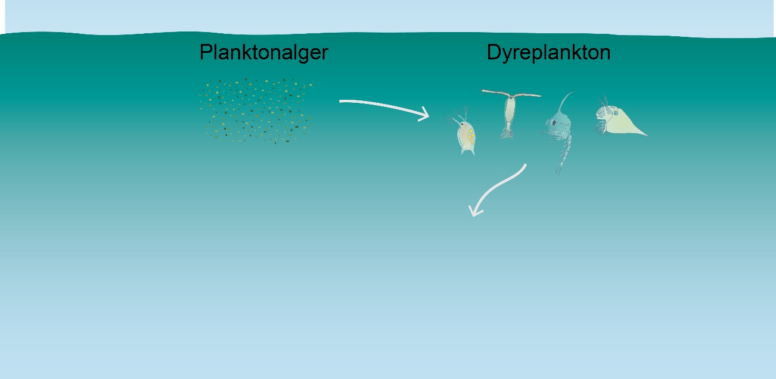
Figur 1. Fødenet for lokaliteten
- Udvid fødenettet med nogle af de arter, I fandt.
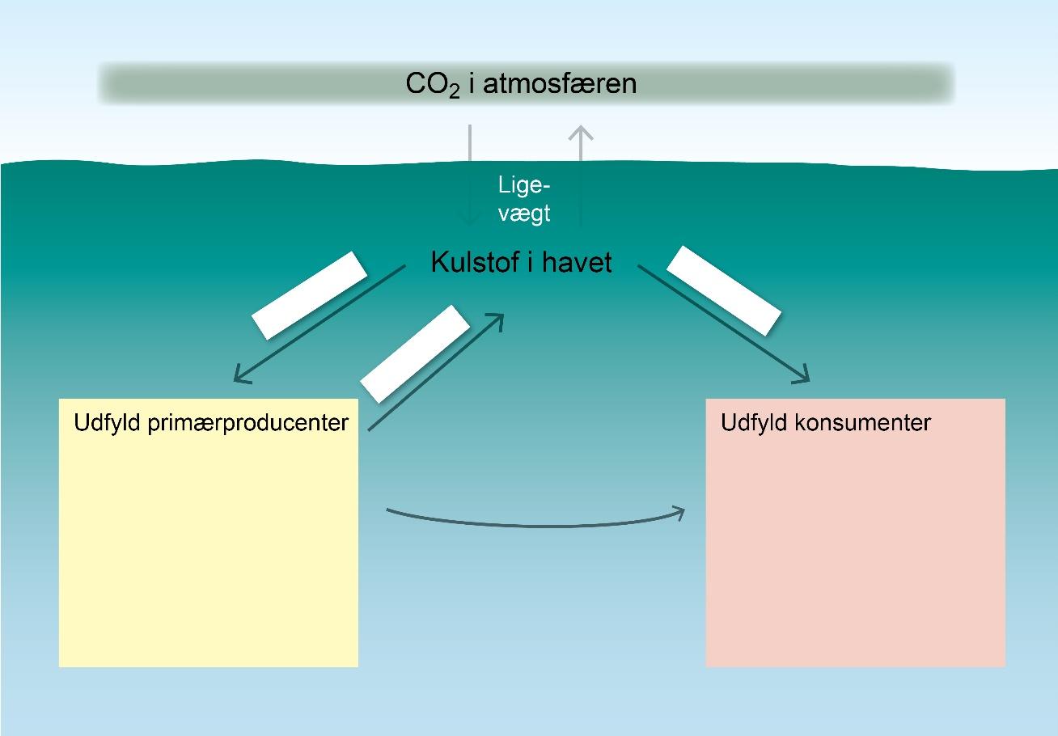
Figur 2. Kulstofkredsløb for lokaliteten
1) Sæt primærproducenter fra lokaliteten i den gule boks, og konsumenter i den beige boks.
2) Skriv i de hvide bokse, om der foregår fotosyntese eller respiration ved pilene.

Til læreren
Af sikkerhedsmæssige årsager kan det være en god ide at være to lærere afsted. Inddel eleverne i grupper, og bed dem følges ad i gruppen, når de er i vandet.
I finder flest forskellige organismer, hvis I udfører øvelsen efter april måned, og inden havvandet igen bliver koldt.
Hvis I ikke har udstyr til at måle saltholdighed, kan man estimere den ud fra figuren i afsnit 5.2 i grundbogen, ligesom øvelsen godt kan gennemføres uden en iltmåling.
Øvelsens omfang kan reduceres, hvis I udelader planktonprøven og den del, der handler om kulstofkredsløbet.

